

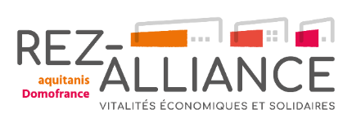

COMMUNIQUÉ DE PRESSE

Bordeaux, 26 janvier 2026

Aquitanis et Domofrance posent la première pierre des premiers locaux commerciaux
gérés par leur Groupement d’Intérêt Economique (GIE) REZ-ALLIANCE
sur le chantier des résidences The Way et L’Épure au sein de la ZAC Bastide Niel à Bordeaux.

Ce lundi 26 janvier 2026, Jean-Luc Gorce, Directeur Général d’aquitanis, et Francis Stéphan, Directeur Général de Domofrance, ont posé la première pierre des premiers locaux commerciaux gérés par le Groupement d’Intérêt Economique (GIE) REZ-ALLIANCE, sur le chantier des résidences The Way et L’Épure au sein de la ZAC Bastide Niel, en présence de la présidente de la SAS Bastide Niel et directrice générale de Bordeaux Métropole Aménagement (BMA), Claire Vendé.
Penser autrement la commercialité, l’ambition de Rez-Alliance
Aquitanis et Domofrance ont créé en 2022 le GIE Rez-Alliance pour faciliter et développer de nouvelles formes d’activités économiques et commerciales en pied d’immeuble dans la métropole bordelaise.
Plus précisément, cette approche innovante rend possible le développement d’activités qui font sens pour le territoire, qui s’inscrivent dans la transition écologique et qui ont un ancrage local fort, dans les rez-de-chaussée des bâtiments appartenant aux deux organismes. L’action de Rez-Alliance est tournée vers une offre commerciale adaptée et solidaire au bénéfice des futurs habitants et usagers, de la qualité de vie des quartiers et en faveur d’un dynamisme économique local raisonné.
Au service des vitalités économiques et solidaires
Via le GIE Rez-Alliance, nos deux organismes vont mettre en œuvre une commercialisation globale et concertée des locaux en rez-de-chaussée disponibles au sein de leurs patrimoines respectifs.
Pour éviter la concurrence entre les activités accueillies, un comité d’enseignes dédié lancera des appels à manifestation d’intérêt environ 6 mois avant la livraison des locaux et assurera la sélection des candidats. La compatibilité des candidats avec les ambitions de l’éco-projet Bastide Niel sera au cœur des analyses réalisées par le Comité d’enseignes avant la prise de bail, en plus des critères propres à chaque destination commerciale projetée.
Avec Rez-Alliance, il s'agit de permettre à des acteurs de la solidarité, de l'économie sociale et solidaire ou de l'artisanat, d'accéder à de l'immobilier abordable, en mettant en place un système de péréquation entre les loyers solidaires modérés qui leur sont destinés et des loyers commerciaux classiques, pour les autres activités.
Chaque organisme reste propriétaire et gestionnaire de ses locaux. Les loyers perçus sont rééquilibrés via le GIE, ce dernier garantissant ainsi une gestion globale, équilibrée et maîtrisée sur la durée.
Pour mener à bien cette mission d’intérêt général, REZ-ALLIANCE bénéficie d’une ingénierie technique, juridique et financière commune, apportée par des salariés d’aquitanis et de Domofrance. Elle travaille en étroite collaboration avec les collectivités : la Ville de Bordeaux et Bordeaux Métropole ainsi que les acteurs institutionnels consulaires.
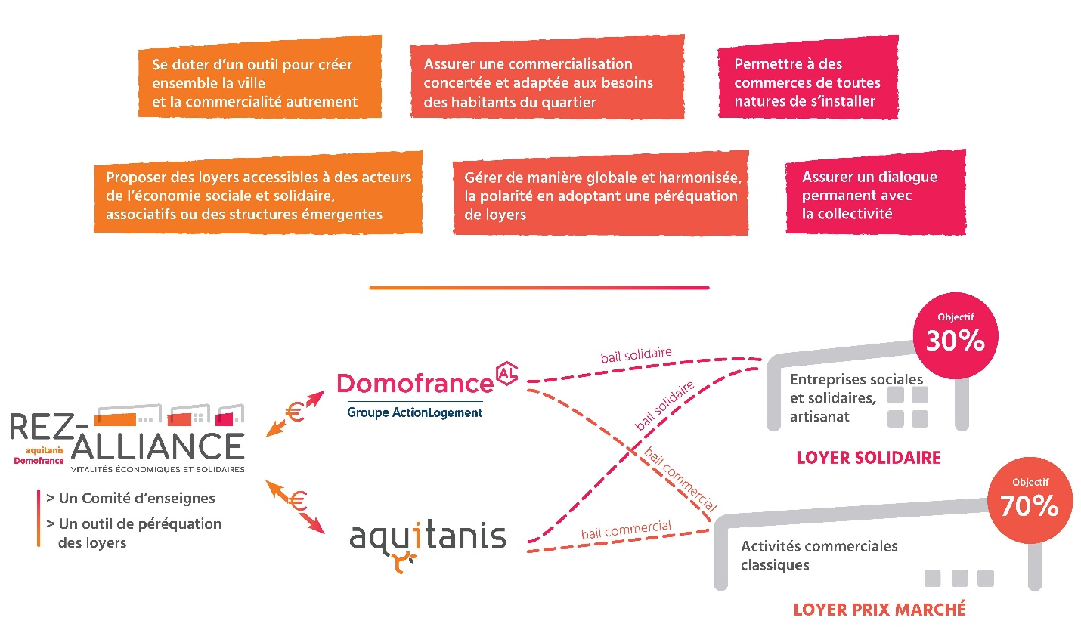
Ancré dans une logique de proximité pour les habitants et usagers de Bastide Niel
Rez-Alliance inscrit en premier lieu son action dans la ZAC Bastide Niel, éco-projet de la rive droite bordelaise. Ce projet urbain d’ampleur se veut écologique et tourné vers le bien-être de ses 10 000 habitants (à terme) et de ses usagers, attendus nombreux également du fait de la forte mixité fonctionnelle intégrée à la programmation (près de 63 000 m² de surface de plancher dédiés au tertiaire).
Rez-Alliance y intervient avec près de 10 000 m² de surfaces de plancher répartis dans les rez-de-chaussée des programmes réalisés par aquitanis et Domofrance. Les locaux faisant l’objet de baux solidaires (objectif : 30 %) accueilleront des cellules de l’ESS comme des cellules de l’artisanat qui appellent elles aussi un loyer moins important que celui des activités classiques.
L’ambition portée par aquitanis et Domofrance est d’accueillir des commerces répondant à une logique de proximité élargie. Dans ce but, la finalité de l’action du GIE est double, à la fois faciliter l’installation d’entrepreneurs, de commerçants en leur proposant des locaux abordables, bien situés et bien aménagés, et surtout, offrir dans la durée aux habitants et en particulier, aux locataires ou accédants logés par les deux organismes, ainsi qu’aux usagers du quartier, des services et commerces qui répondent à leurs besoins quotidiens. La programmation des commerces travaillée prévoit : librairie, surfaces alimentaires, boucherie, fromagerie, moyenne surface alimentaire, coiffeur, poissonnier, bar, restaurant, salle de sport… L’offre commerciale proposée sera ainsi qualitative (sur les produits, le cadre, la relation humaine) et singulière (des commerçants indépendants, locaux), tout en restant accessible au plus grand nombre. Les occupants seront encouragés à s’investir dans la vie de quartier pour y favoriser la consommation locale et y tisser du lien social. Rez-Alliance se met au service d’un quartier vivant, animé, où habitants et usagers se sentent bien.
Des premiers locaux commerciaux en chantier
La première pierre des locaux commerciaux gérés par Rez-Alliance a été posée sur le site des résidences The Way (îlot B137) et L’Épure (îlot B133) qui accueilleront respectivement un local commercial, ainsi que 15 logements, et deux locaux commerciaux, ainsi que 59 logements, tous en accession en bail réel solidaire réalisés par Domofrance sous la marque Exterra. Un local artisanal est également en chantier sur un troisième îlot au sein de la ZAC Bastide Niel, celui de la résidence Ilma sous la maîtrise d’ouvrage d’aquitanis comptant également 43 logements locatifs sociaux.
Un nouvel axe de coopération
Après la SAS Bastide Niel (2014) et le GIE Les Aubiers‐Le Lac pour la réalisation et la gestion d’une chaufferie biomasse (2017), Domofrance et aquitanis renouvellent leur engagement commun au service d’une ville juste et abordable. Ces acteurs majeurs du logement social de la métropole bordelaise confirment leurs stratégies innovantes et responsables pour lesquelles ils sont reconnus.

Les acteurs du GIE Rez-Alliance
aquitanis - Office public de l’habitat de Bordeaux Métropole
Opérateur urbain et social en territoire depuis 1920, aquitanis, Office public de l’habitat de Bordeaux Métropole, a pour mission de concevoir, produire et gérer durablement des sites d’habitat adaptés aux défis de notre société. Il intervient sur la métropole bordelaise mais également au travers d’opérations d’aménagement en région Nouvelle-Aquitaine. Il gère près de 21 000 logements (43 000 habitants) et produit de nombreux logements chaque année en locatif social et en accession sociale à la propriété via sa filiale coopérative Axanis.
Aquitanis est engagé depuis 2008 dans une démarche de Responsabilité sociétale des entreprises (RSE) et de Transition innovante (évaluée « Exemplaire » par AFNOR Certification dans la norme internationale de développement durable AFAQ 26 000).
Il accompagne les politiques publiques de l’habitat et les nécessaires transitions écologiques et sociétales des territoires. Il y co-construit en coopération avec celles et ceux qui y vivent et les font vivre des réponses solidaires et responsables intégrant les trois axes qui signent ses projets innovants de bailleur social, maître d’ouvrage public et aménageur urbain régional : pouvoir d’agir et implication des habitants, développement de la nature à vivre et nourricière, production d’un habitat frugal et essentiel.
En savoir plus : aquitanis.fr
Contact presse : Pierre Bambou, 06 77 82 05 70 ou p.bambou@aquitanis.fr

Domofrance
Domofrance est une Entreprise Sociale pour l’Habitat, filiale du Groupe Action Logement Immobilier, certifiée B Corp (répondant à des normes environnementales, sociétales et sociales exigeantes). Implantée à Bordeaux depuis sa création en 1958, elle gère près de 60 000 logements en Nouvelle-Aquitaine. Elle répond à un enjeu de société majeur en privilégiant la réussite du parcours résidentiel depuis les besoins spécifiques des étudiants et jeunes actifs jusqu’aux solutions pour ses locataires en perte d’autonomie, dont un public sénior. En 2024, Domofrance lance son nouveau Projet Stratégique d’Entreprise « Vivant – 2024-2028 », fondé sur 4 piliers structurants : Développement économique et social des territoires, performance et croissance de l’activité, RSE et innovation, équipes et talents. Domofrance est labellisée ISO 50001 pour sa gestion responsable de l’énergie, ISO 9001 pour le management de la qualité et NF Habitat pour la qualité de construction.
En savoir plus : domofrance.fr
Contact presse : communication@domofrance.fr

